**Мультики, безпечні для маленьких дітей**

Мультики для маленьких дітей – це хороший засіб, здатне зайняти увагу малюка і заспокоїти його. Хороше, але не єдине. Це необхідно пам’ятати батькам, які занадто часто саджають перед екраном юного телеглядача.

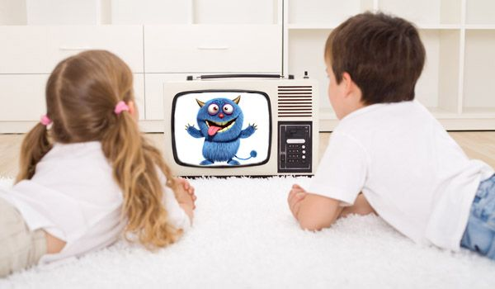

У кожному будинку є чарівний ящик, який має магічну силу тяжіння для всіх дітей. Телевізор – це одне з перших технічних засобів, яке починає вивчати малюк, пізнаючи навколишній світ. Одна з найбільших помилок батьків – це постійно працюючий телевізор в кімнаті дитини. Для дітей існують певні правила перегляду телепередач, які рекомендують педіатри:

Дітям до двох років телевізор краще не дивитися зовсім, або робити це не більше 10-15 хвилин на день;

Необхідно обмежити вечірній перегляд телевізора маленьким дітям. У віці до трьох років, вони дуже емоційні і часто приймають все, що відбувається на екрані за дійсність, в результаті чого дитина стає занадто збудженою і довго не може заснути;

Щоб не нашкодити зору дитині, що перебуває у малюків в заключній стадії формування, потрібно дотримуватися дистанції, на якій малюк може дивитися телевізор. Вона повинна становити від 2,8 до 3,8 метрів, за принципом: чим більше діагональ екрану, тим далі від нього повинен знаходитися малюк.

Якщо ви врахували всі рекомендації лікарів, то можна приступити до вибору репертуару програм для дітей.

.До нього варто підійти грунтовно. Для кожної вікової категорії, є свої мультфільми. Це пов’язано, насамперед, зі здатністю дитини сприймати інформацію, яка закладається в картині.

***Вік дитини. Критерії відбору мультфільмів***

2-3 роки

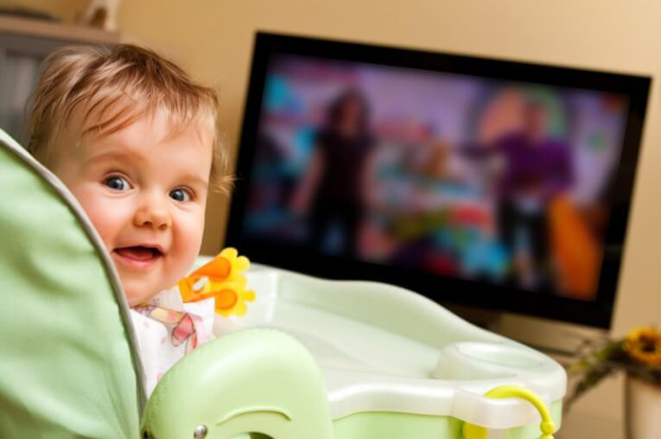Короткі казки, в яких є невеликий сюжет. Тривалість мультфільму повинна становити 12 – 15 хвилин, на більший час розраховувати не варто -Дитина втомиться і не зможе зрозуміти про що мультик.

3-4 роки

Мультфільми з навчальними сюжетами: для допитливих малюків – це відмінна можливість освоювати необхідні побутові та практичні навички разом з улюбленими героями.

4-5 років

Тривалість мультиків може становити більше 30 хвилин. Діти в цьому віці готові співпереживати персонажам, співчувати, у них формується поняття про важливі людські якості.

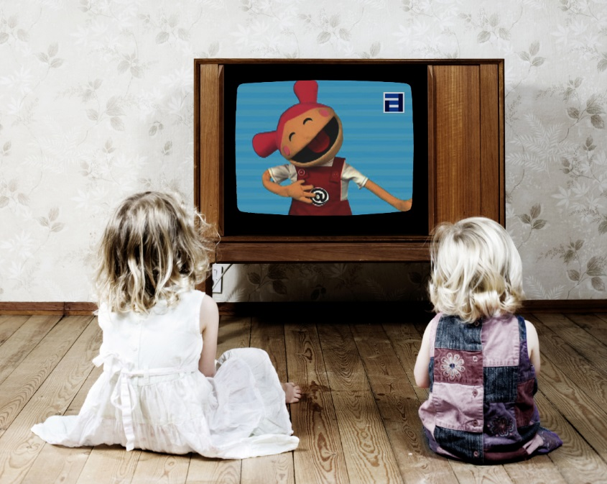При всьому багатстві вибору мультиплікаційних стрічок, педіатри рекомендують ті картини, в яких беруть участь лялькові персонажі – вони більш зрозумілі дітям, частота зміни картинки на екрані в таких мультфільмах не викликає додаткової напруги на очі.

Швидко мінливі, яскраві картинки негативно впливають як на зорову функцію дитини, так і на його психологічне сприйняття.

Найчастіше у юних телеглядачів з’являються улюблені мультики для маленьких дітей . Вони готові переглядати один і той же сюжет по кілька разів на день. Не гнівайтесь на малюка. Віртуальні друзі на екрані телевізора – це персонажі, яким він щиро співпереживає, з якими вчиться і яким, на його думку, допомагає, підказуючи рішення в певній ситуації. Головне, щоб дитина подружився не тільки з героями мультфільмів, а навчився, на їх прикладі, простому людському спілкуванню.